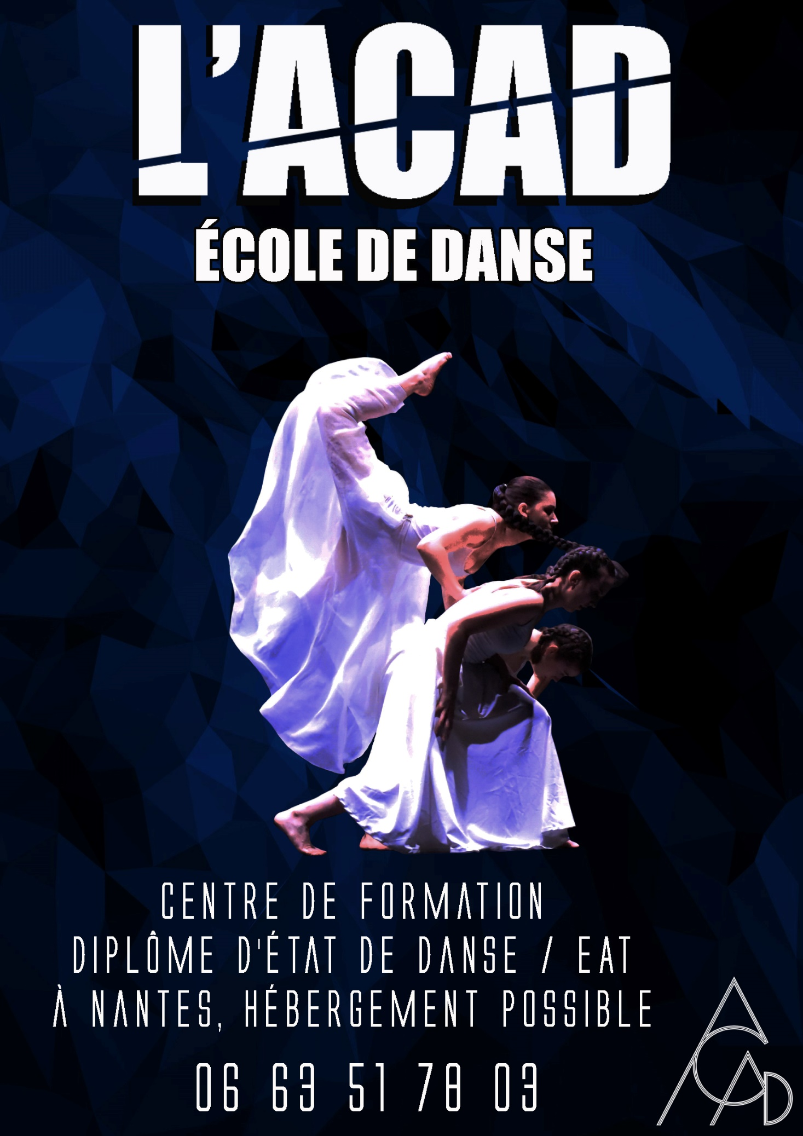
Centre de formation à I'EAT Jazz et Contemporain à Nantes
Cette PREPA-DANSE proposée par l ' ACAD, centre de formation à Nantes, a pour objectif de préparer à I'EAT Jazz et Contemporain. Le tarif est de 2300 euros par an.

Auditions pour I'EAT Jazz et Contemporain

Les auditions pour intégrer la promotion 2022-2023 pour I'EAT Jazz et Contemporain ont lieu sur vidéo.
Envoyez-nous un solo d'une minute trente et nous prévoirons ensuite un rendez-vous téléphonique pour un entretien sur Zoom ou WhatsApp.
Merci de joindre une lettre de motivation et vos expériences de danse à cette adresse :
sandrine.bassara@gmail.com
Étapes pour préparer I'EAT Jazz et Contemporain
L'accompagnement pour préparer I 'EAT se fera de la manière suivante :
— Préparation du corps du danseur : Placements, techniques et postures.
— Entraînement du danseur
Le renforcement musculaire, les étirements et le placement de base sont également enseignés.
Répétition des différentes familles des fondamentaux de la danse
— Apprentissage des variations imposées :
Création, répétition et correction de votre variation imposée seront travaillées tout au long de I ' année.
— Préparation de la partie improvisation de l'examen :
Décodage des différents thèmes abordés lors de l'examen et travail technique en cours collectif Jazz, Contemporain, Classique et barre au sol.
— Création du solo :
Aide à la création, à la composition, à la répétition et à l'analyse du solo.
Les difficultés techniques, l'espace, la dynamique, les qualités gestuelles, la créativité ainsi que l'originalité sont pris en compte.
Chaque danseur devra découvrir son artiste intérieur et promouvoir son style personnel afin d'être reconnu en tant que créateur et interprète.
— Observation, participation et analyse pédagogique des classes de différents niveaux à partir du cours d'éveil (accompagnement d'un pianiste) jusqu'au niveau intermédiaire.
— Préparation à l'entretien du DE

Culture générale autour de la danse
— Apprentissage et maîtrise de la terminologie Jazz et Contemporaine
— Connaissances chorégraphiques :
Visionnage et étude de pièces chorégraphiques des grands ballets jazz et contemporains. Analyse, expérience et ressenti, création d'une œuvre.
— Sensibilisation à l'anatomie et à la physiologie :
Au travers de cours de stretching et de renforcement musculaire, vous apprendrez à connaître les os, les muscles et leurs utilisations dans la pratique de la danse.
— Découverte de l'histoire de la danse et de l'histoire de la musique :
Cette découverte se fait à travers de la recherche musicale, un répertoire et des musiques de tous horizons.
— Culture générale autour de la danse composant du mouvement dansé et procédés chorégraphiques.
Préparation aux auditions à I'EAT
— Gestion du stress :
Maîtrise de ses émotions en vue de l'examen et de l'entretien. Exercice de présentation, mettre en avant ses compétences et entrainement à I 'entretien sous forme d'examen blanc.
— Stage de théâtre :
Ce stage de théâtre permet d'apprendre à se présenter et utiliser sa présence scénique pour être à l'aise lors de sa présentation et de l'entretien.
— Préparation aux différentes auditions et concours d'entrée des grandes écoles (Paris. Toulouse. Montpellier)
Tout au long de l'année, des stages et des supervisions sont proposés par l'ACAD par de grands noms de la danse.
— Déplacements, visites, stages et rencontres des directeurs nationaux
— Création d'un groupe chorégraphique :
Participation à différentes expériences scéniques, festivals chorégraphiques, tournages de films chorégraphiques et shooting photos.
Cette PREPA-DANSE vous permet également l'accès à 30 heures au studio. Autonomie, travaux partagés, le temps de créer, de découvrir ce qui vous représente, votre style...
Répartition des heures de cours pour la préparation à l'EAT
Afin de préparer l'examen de I'EAT Jazz et Contemporain, les cours seront de :
- 4 cours technique d'1h30
- 2 cours Jazz et Contemporain d'1h15
- 2 heures de transmission de la variation EAT et création de la variation libre 1h30 de cours technique spécial EAT
- 2 heures de création chorégraphique en groupe en vue de participer à des scènes ouvertes aux concours
- 2h30 de travail de culture générale tous les 15 jours
- 2h30 observation puis intervention pédagogique encadrée au sein des cours de l'ACAD de l'éveil à l'initiation tous les 15 jours
- 2h de travail personnel avec accès au studio
- Un cours de danse Classique

Soit 18h30 de cours par semaine, répartis sur 33 semaines, soit un total de 610 heures.
Voici en détail le planning des cours.
Professeurs de la préparation à I'EAT
Sandrine BASSARA : Directrice Artistique de l'ACAD
Depuis 25 ans, Sandrine forme des élèves pour l'EAT (Examen d'Aptitude Technique) en Jazz et Contemporain du diplôme d'Etat de Danse. Elle accompagne les artistes en devenir, futurs danseurs professionnels et futurs professeurs de Danse au travers un suivi personnalisé.
Sylvie TOTH : Directrice-Adjointe
Depuis 35 ans, Sylvie accompagne les jeunes passionnés de danse au sein des structures scolaires depuis 35 ans. Membre de la commission technique nationale danse au sein de I'UGSEL qui organise les championnats de France Danse.
Cécile MORTENSEN : Professeur de Jazz et barre à terre
Cécile transmet sa passion de la danse depuis plus de 15 ans.
La barre au sol est une technique de préparation du danseur pour travailler le placement. Ce sont des exercices au sol qui aident le danseur à approfondir ses sensations, comme l'en dehors, renforce la musculature profonde et développe la tonicité.
La barre au sol est également une pratique d'assouplissement, avec des étirements dans le respect du corps de chacun.
Les sensations trouvées ou retrouvées au sol permettront au danseur une fois debout une meilleure maîtrise de sa technique et un meilleur placement.
Adrien MORNET : Professeur de Contemporain
Actuellement danseur pour les ballets Béjart, Adrien a déjà partagé de nombreuses scènes avec le CNDC d'ANGERS, Christine Hassid Project. Il transmet cette année la variation contemporaine EAT de Merce CUNNINGHAM.
Déborah HEURTEMATTE : Professeur de comédie musicale et Directrice artistique de la Troupe PERMANANTE S
Elle interviendra aussi sur un module de gestion du stress.
Véronique BOZIER : Danseuse et professeur de danse classique et de Pilates
Elle donnera des cours de danse Classique pour les élèves de I'EAT en Jazz et Contemporain ainsi que des cours de Pilates.
Véronique est professeur de danse classique diplômée d'état DE CLASSIQUE pour le Centre de Formation.
Son parcours en danse classique lui a permis de travailler avec de grands chorégraphes et formateurs. Ils ont enrichi sa pratique et éveillé en elle l'évidence de transmettre et de partager une danse aux énergies positives, fluide et dynamique. Nourrie de multiples rencontres artistiques et pédagogiques, ses propositions issues des énergies des danses jazz, moderne, contemporaine et classique, sont basées sur une recherche de qualité du mouvement avec la volonté d'accompagner et de révéler la sensibilité du danseur.
Pour plus de renseignements, n'hésitez pas à contacter Sandrine BASSARA au 06-63-51-78-03
Groupe de jeunes danseuses lors du stage de Transmission EAT Jazz avec Camille Lélu :
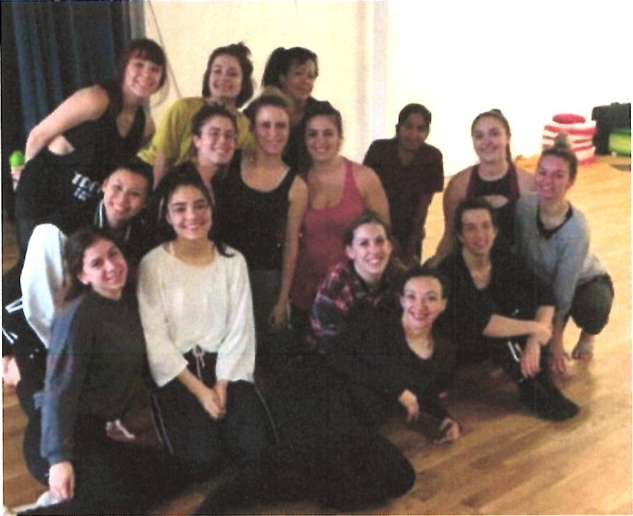

Bienvenue,
C'est avec plaisir que nous vous accueillons à l'ACAD
(Académie Consacrée aux Arts de la Danse), centre de formation à Nantes.
Vous trouverez dans votre dossier d'inscription
Votre planning de cours
- La liste du matériel à prévoir
Les stages proposés
- Les dates des spectacles
Une liste de conseils pour profiter au mieux de votre formation.
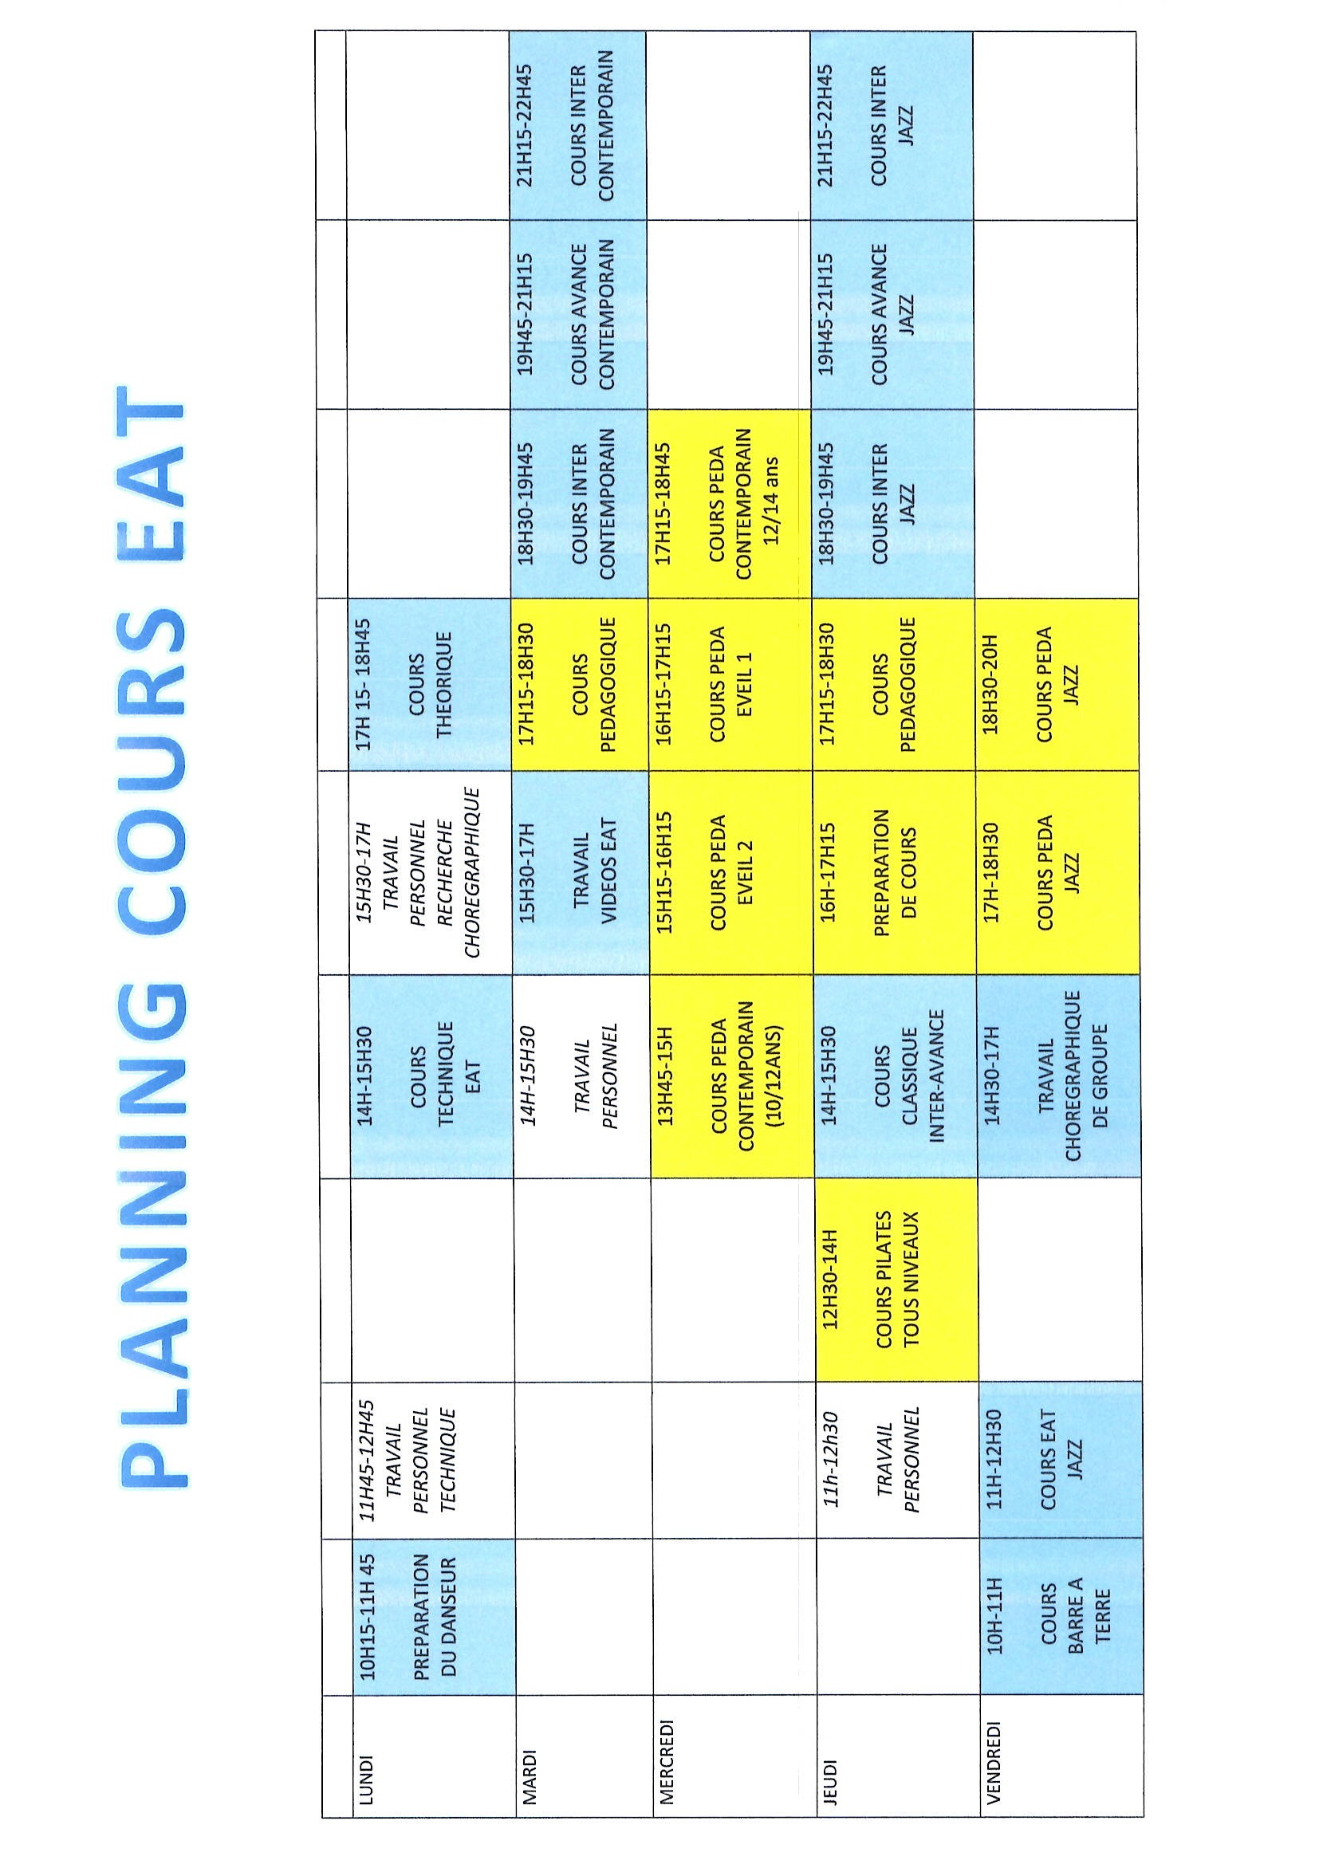
Matériel à prévoir
Cours théoriques et travail personnel
- Un porte-vue ou trieur
- Une clé USB à votre nom
- Une enceinte portable ( si possible )
Cours de danse
- Legging noir
- Shorty noir
- Pour le classique et la barre à terre prévoir des chaussons bi-semelles couleur chair
- Une paire de basket sansha noire ( commande groupée en début d'année avec l'ACAD )
- Pour les filles : justaucorps noir fines bretelles ( avec possibilité de porter un soutien-gorge donc pas de grand décolleté dos )
- Pour les garçons : marcel noir
- Une serviette éponge
- Bouteille à votre nom
Le protocole sanitaire étant toujours d'actualité, merci de prévoir votre masque, votre gel hydroalcoolique ainsi que votre pass sanitaire. Marquez bien toutes vos affaires personnelles à votre nom.

DATES DES STAGES A VENIR :
-Stage transmission EAT Jazz avec la chorégraphe Valène Roux Azy et la danseuse professionnelle Justine Caspart.

-Stage de transmission EAT contemporain avec la chorégraphe de la nouvelle variation.

3 Spectacles sont choisis par L’ACAD et vous seront proposés à tarif préférentiel si possible.

Centre de formation de danse à Nantes :
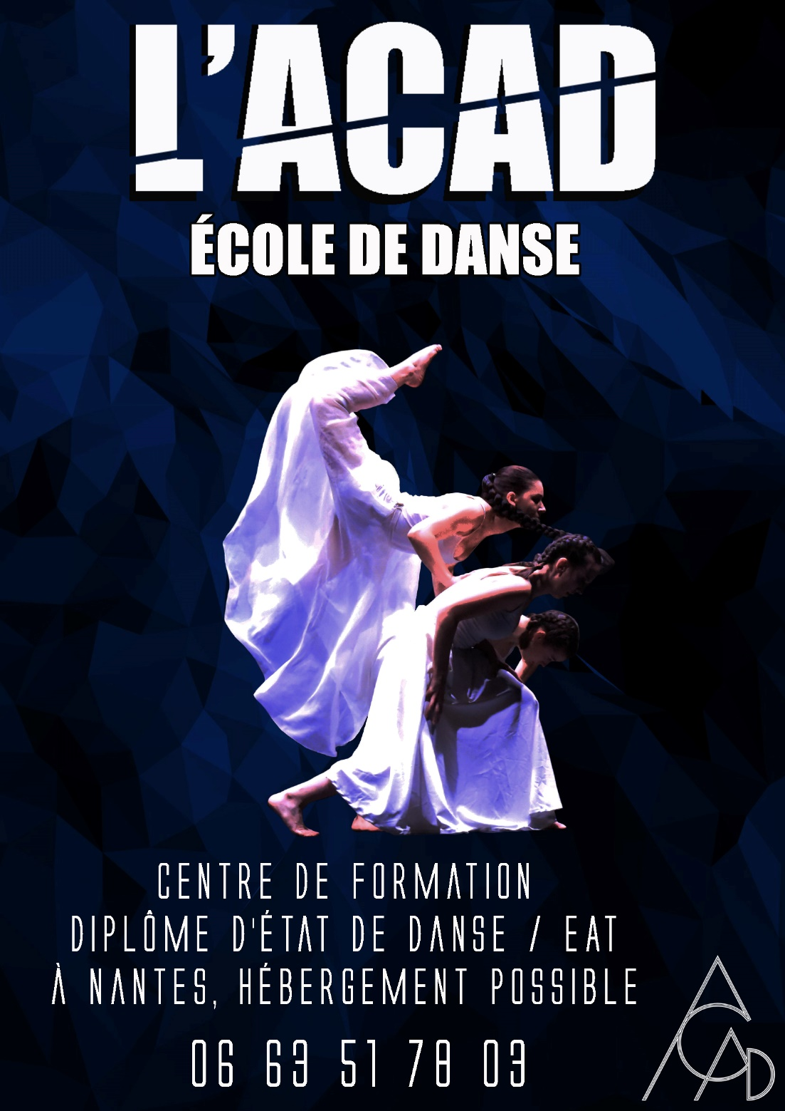
EAT

L'Académie Consacrée aux Arts de la Danse est un centre de formation de danse à Nantes, pour des danseuses ou danseurs confirmés, afin de préparer à l'Examen d'Aptitude Technique (EAT) premier UV (unité de valeur) du diplôme d'état de Professeur de Danse en Jazz ou Contemporain.

